 |  | 컨슈머인사이트 보도자료
기관 | 컨슈머인사이트 |  | 이메일 | kimmh@consumerinsight.kr
문의 | 김민화 연구위원 |  | 연락처 | 02) 6004-7643
배포일 | 2026년 1월 20일(화) 배포 |  | 매수 | 총 4매
Copyright © Consumer Insight. All rights reserved. 이 자료의 모든 콘텐츠(문서, 분석 내용, 도표 등)에 대한 저작권은 (주)컨슈머인사이트에 있으며, 언론사의 기사 작성 목적에 한하여 인용 또는 보도할 수 있습니다. 그 외 모든 형태의 복제, 배포, 게시, 전시, 전송, 2차적 활용 등은 사전 서면 동의를 받은 경우에 한해 허용됩니다. 무단 사용 시 저작권법 등에 따른 법적 책임이 따를 수 있습니다.

호텔, 국내여행 숙소 ‘부동의 1위’ 굳혔다
컨슈머인사이트 ‘주례 여행행태 및 계획 조사’…’ 25년 국내여행 숙박 트렌드
- 호텔 점유율 30%로 ‘22년의 최고점 회복
- 중저가 호텔 증가와 여행의 소규모화 영향
- 펜션·콘도는 내리막길…가족·친구집은 보합
- 호텔 아니면 ‘저비용 숙소’로 양극화 추세
- 숙소 선택 기준, ‘비용’이 ‘거리·교통’ 앞질러

○ 호텔이 국내여행의 대표 숙박시설로 압도적 입지를 굳혀가고 있다. 2025년 국내 여행자 10명 중 3명(30%)이 ‘호텔’ 숙박을 선택해 각각 18%에 그친 ‘펜션’과 ‘가족·친구 집’을 압도했다. 팬데믹 이후 여행의 위생 중시 풍조, 동반자 수 감소, 합리적 가격의 호텔 증가 등 시장 트렌드 변화에 따른 것이다.
□ 여행 리서치 전문기관 컨슈머인사이트가 2015년부터 수행하는 ‘주례 여행 행태 및 계획 조사(매주 500명, 연간 2만6000명)’에서 코로나 전후 9년간(2017~2025년) 국내여행자가 이용한 숙소 종류와 선택 이유 등을 비교해 여행숙박 시장 트렌드 변화를 살펴봤다.

■ 호텔 점유율 ‘17년 대비 2배 육박
○ ‘25년 국내여행자가 이용한 숙박 장소 1위는 ‘호텔’이었다[그림1]. 점유율 30%로 여행자 10명 중 3명(30%)이 선택했다. 이어 ‘펜션’과 ‘가족·친구 집’이 각각 18%로 공동 2위였으며, ‘모텔·여관’(10%), ‘콘도미니엄’(8%), ‘민박·호스텔’(7%), ‘캠핑·야영’(4%) 순으로 뒤를 이었다.
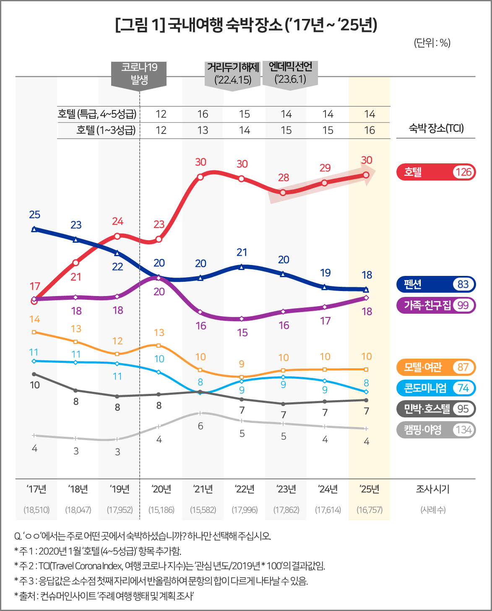

○ 호텔 점유율은 ‘17년 17% 수준에서 ‘19년 24%로 급성장하더니 ’21~‘22년엔 30%로 뛰어올라 8년만에 1.8배가 됐다. 각각 OTA의 급성장과 단기간·근거리, 호캉스 붐(‘19년)에 이어 코로나 발생 후 위생에 극히 민감해진 시기(’21~’22년)에 급상승했다. 이후 소폭 하락했다가 ‘25년 다시 전고점인 30%로 회복했다(여행코로나지수(TCI)는 126). TCI는 코로나 발생 전인 ‘19년을 기준(100)으로 시기별 증감을 나타낸 지수로, ‘25년 호텔 숙박이 코로나 전보다 26% 증가했음을 뜻한다.
○ 가족·단체여행 숙소로 각광받던 펜션과 콘도미니엄(각각 TCI 83, 74)은 부진을 면치 못했고, 모텔·여관(87)도 지속적으로 감소 추세다. 상대적으로 비용 절감이 가능한 가족·친구 집(99)과 민박·호스텔(95)은 큰 변화가 없고, 캠핑·야영은 한 때 각광받았지만, 이후 계속 줄어들고 있다.

■ ‘객실 환경’, ‘주변 경관’ 중요성 하락
○ 국내여행자가 숙소를 선택할 때 가장 중요하게 고려한 것은 단연 ‘비용(22%)’이었다. 비용의 TCI는 135로, 조사 항목 중 코로나 전 대비 유일하게 증가했고 상승폭도 컸다. 고물가와 불경기로 초 긴축여행이 불가피해진 결과다.

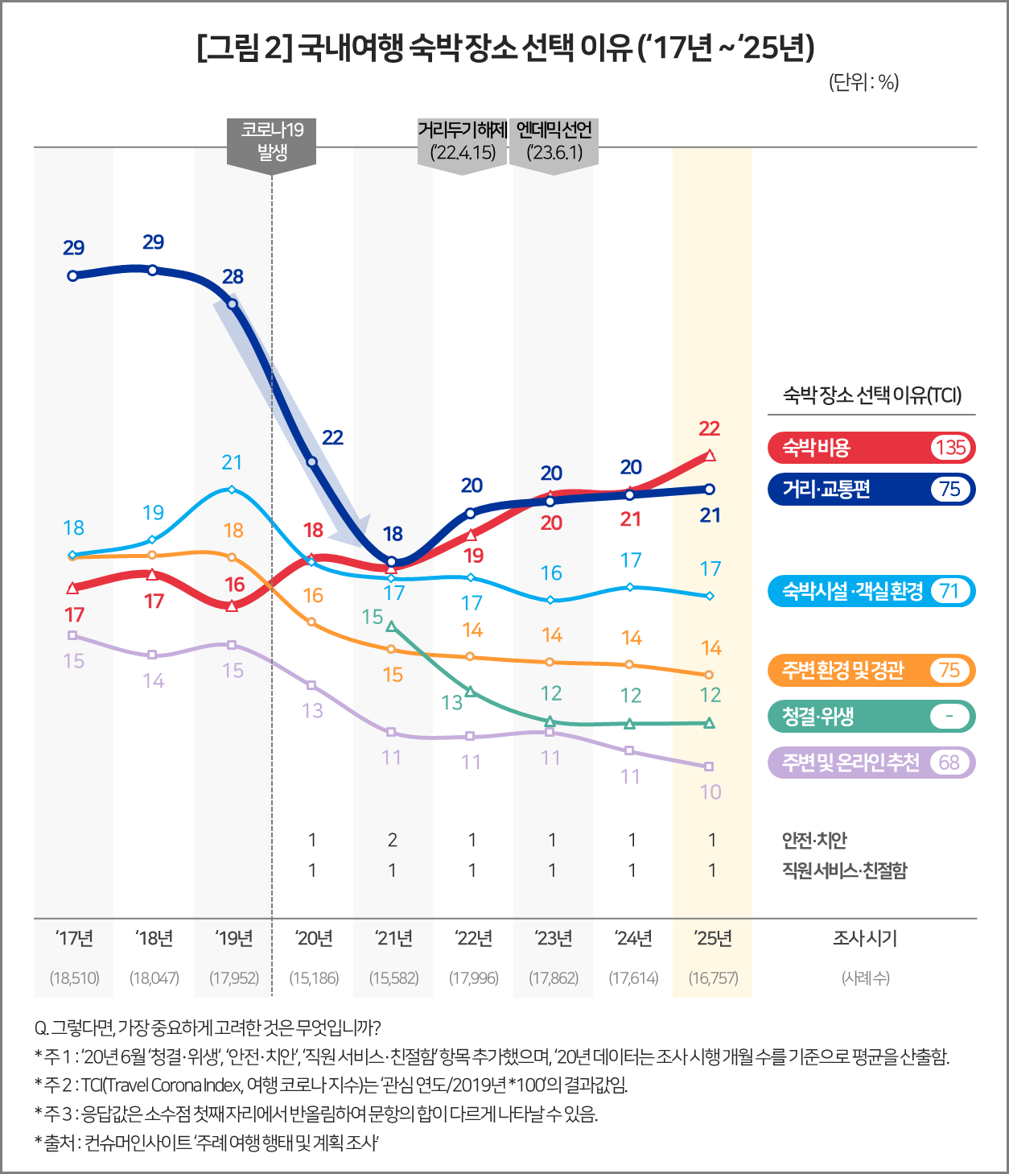

○ 이어 ‘거리·교통편’(21%), ‘숙박시설·객실환경’(17%), ‘주변 환경 및 경관’(14%) 순으로 높았으나, 대부분 과거에 비해 중요도가 하락 또는 정체됐다. 특히 과거 숙소 선택의 제1 요소였던 거리·교통편이나 객실 환경, 주변 경관의 중요성은 크게 감소했다.

■ 3성급 이하 호텔 비중 증가 추세
○ 상대적으로 비싼 숙소로 인식돼 온 호텔의 급부상과 여행 시 비용을 최우선 고려하는 현상은 상호 모순처럼 느껴진다. 그러나 이는 최근 합리적인 가격대에 깔끔한 시설을 갖춘 중저가 호텔이 늘어나고 이를 ‘일반 숙박’ 목적으로 이용하는 사례가 늘어난 때문이다. 실제로 4~5성급 이상과 3성급 이하 호텔 이용 경험은 ‘17년 반반 수준(12% vs 12%)에서 ‘25년에는 14% vs 16%로, 3성급 이하 비중이 계속 늘고 있다. 2인 이하 소규모 여행이 보편화되고, 숙소 내 취식보다 외부 맛집 탐방을 선호하는 식도락 여행 트렌드가 강화된 영향도 있다.
○ 호텔이 펜션을 제치고 대표 숙박시설로 자리 잡은 것은 단순한 유행을 넘어 국내 여행의 구조적 변화를 의미한다. 너무 비싸지 않으면서 위생적이고 편의성이 높은 숙소를 찾고 있다. 합리적 소비 풍조와 초긴축 여행 트렌드가 불러온 여행 숙박의 뉴 노멀이 되고 있다.

---------------------------------------------------------------------------------------------------
(주)컨슈머인사이트 소비자동향연구소는 2015년부터 ‘주례 여행 행태 및 계획 조사’(매주 500명, 연간 26,000명)를 수행하고 있습니다. 매주 조사 결과는 컨슈머인사이트의 여가·여행 홈페이지(www.consumerinsight.co.kr/leisure-travel/)에서 확인하실 수 있으며, 해당 데이터는 한국지능정보사회진흥원(NIA)의 빅데이터센터 구축 사업을 통해, 한국문화정보원 문화빅데이터플랫폼 ‘마켓C’(https://www.bigdata-culture.kr/)에서도 공개되고 있습니다.
For-more-Information
김민화 연구위원/Ph.D | kimmh@consumerinsight.kr | 02)6004-7643
이제성 책임연구원/Ph.D | leejs@consumerinsight.kr | 02)6004-7631

